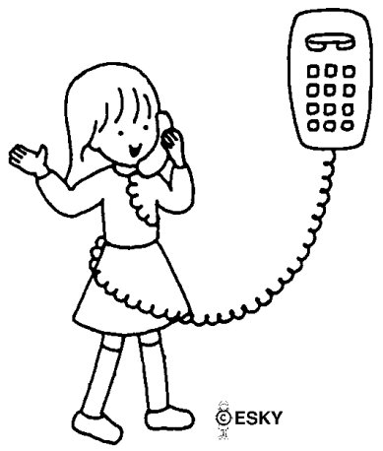
" יחשוב על דבריו קודם שיצאו מפיו "

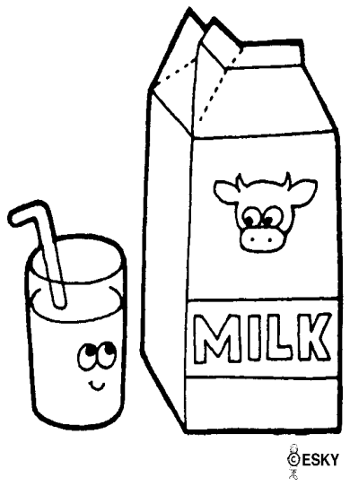
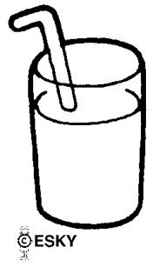
לא ישתה כוסו בבת אחת.
לא ישתה בפני רבים.
לא ישתה מכוסו ויתנה לחברו.
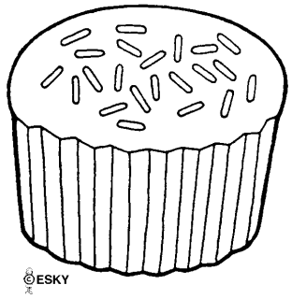
לא יקנח הקערה
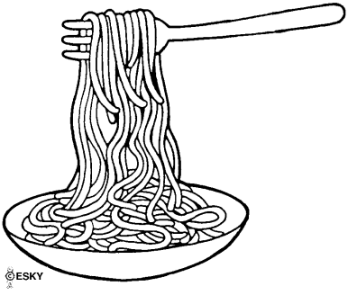
ולא ילקלק באצבעותיו

